关于2019年全国职业院校技能大赛
“集成电路开发及应用”赛项（高职组）比赛（报到）的通知
各省、自治区、直辖市教育厅（教委），新疆生产建设兵团教育局：
2019年全国职业院校技能大赛“集成电路开发及应用”赛项（高职组）将于2019年6月12日在浙江省金华职业技术学院举行，现将有关事宜通知如下：
一、报到时间
2019年6月10日12:00至6月11日14:00。
注意事项：请各参赛队务必于6月11日14:00前完成报到，以确保当天安排的行程能准时参加。
二、报到地点
1.金华伟达雷迪森广场酒店，金华婺城区宾虹西路2888号，0579-82899999，接待联系人钱靖老师，电话13957993969。
2.和美金磐大饭店，金华市环城南路1699号（环城南路与永康街交叉口），0579—83717777，接待联系人陈晓威老师，电话15058507600。
三、比赛时间安排
日期 | 事项安排 | 时间 | 地点
6月10日 | 接站 | 8:00-20:30 | 金华站/金华汽车西站/金华南站
6月11日 | 接站 | 8:00-13:30
6月11日 | 参赛队报到 | 8:00-14:00 | 伟达雷迪森广场酒店/和美金磐大饭店
 | 参赛队从酒店前往学校 | 14:10-14:30 | /
 | 说明会、抽签 | 14:30-15:50 | 金华职业技术学院实验剧场
 | 开赛式 | 16:00-16:30
 | 熟悉赛场 | 16:40-17:10 | 金华职业技术学院体育馆
 | 晚餐 | 17:20-18:00 | 金华职业技术学院金湖二楼餐厅
 | 参赛队返回酒店 | 18:10 | /
6月12日 | 参赛队从酒店前往比赛场地 | 6:40-7:00 | /
 | 检录、两次加密、入场及准备 | 7:00-9:00 | 金华职业技术学院体育馆
 | 正式比赛 | 9:00-14:00
 | 申诉受理 | 14:00-16:00
 | 裁判评分、成绩复核确认 | 14:00-23:00
6月13日 | 闭赛式及颁奖仪式 | 9:30-10:30 | 金华职业技术学院实验剧场

说明：说明会每个参赛队的选手、指导教师、领队都需参加。以上时间安排只作参考，正式比赛时间以《赛项指南》上的时间安排为准。
比赛地点：金华职业技术学院体育馆。
四、食宿及交通安排
1.参赛队选手、指导教师、领队，食宿统一安排，费用自理。入住酒店为金华伟达雷迪森广场酒店和和美金磐大饭店，承办校将会根据住宿回执情况按省市区域安排各代表队住宿酒店，并提前告知各参赛队。参赛选手6月12日午餐由学校免费提供。
2.接站时间及站点：6月10日8:00-6月11日13:30，金华站接站负责人袁涛老师，电话18329030102，金华汽车西站接站负责人管宇老师，电话18806790666，金华南站接站负责人陈焕通老师，电话13757963539。
3.送站时间：6月13日闭赛式后。
4.6月11日—12日，各领队、指导教师、参赛选手参加说明会、开赛式、熟悉场地、比赛和闭赛式等活动，学校将统一安排车辆在大赛指定参赛队入住酒店与金华职业技术学院之间接送。
五、比赛内容
详见“全国职业院校职业技能大赛”官网。
六、组队与报名
详见“全国职业院校职业技能大赛”官网。
七、其他注意事项
1.参赛选手报到时必须携带身份证、学生证，以便入住登记、核实参赛资格，检录时证件不全参赛选手将不允许参赛。
2.参赛选手报到时须提交身份证复印件（A4纸，正反面印在同一页）、学生证复印件（A4纸，加盖学校公章）以及原件备查。
3.各参赛队须为每位参赛选手办理意外伤害险。报到时请出具校方已为参赛选手办理保险证明。
4.请务必于2019年5月22日之前将赛项参赛及随队人员回执单（见附件）发至2693030936@qq.com（注明院校名称），联系人袁涛老师，电话18329030102。
5.为方便比赛期间各项工作的开展及参赛校间交流，请各参赛队收到赛项报到通知后加入大赛QQ群（群号542163746），进群老师备注名称格式为“学校-姓名”。
6.根据“2019年全国职业院校技能大赛宣传与信息管理办法”竞赛结束后制作时长10分钟的获奖代表队（选手）的风采展示片段。要求各参赛队于参赛前为每一位参赛选手录制1-2分钟的视频，视频内容为选手的基本情况及学习训练情况，视频格式mp4,分辨率1920×1080（16:9），文件名：选手姓名－学校名称，于6月1日前发送至531199855@qq.com。
7.比赛期间请遵守相关管理规定，服从工作人员引导及安排，注意安全。
附件1：报名回执
附件2：交通指南、用餐安排、车辆安排
2019年全国职业院校技能大赛集成电路开发及应用赛项执委会
承办校：金华职业技术学院（代章）
2019年 5 月 15日
附件1：报名回执
参赛院校住宿回执
学校名称 |  | 参会人员 | 性别 | 职务 | 身份 | 手机号码 | 入住  日期 | 离店  日期 | 房间数量（单间，标间） | 中晚餐是否在学校用餐
 |  |  |  |  | 领 队
 |  |  |  |  | 指导教师（联系人）
 |  |  |  |  | 指导教师
 |  |  |  |  | 选手
 |  |  |  |  | 选手
 |  |  |  |  | 选手
注意事项：
- 指导教师（联系人）为赛事主要联络人。
- 少数民族参赛队有特殊餐饮要求，请在最后一列标注需求。
- 请参赛院校于5月22日前将住宿回执发送至邮箱2693030936@qq.com 。

附件2：
交通指南、用餐安排、车辆安排
（各参赛代表队如果自行报到，可根据自己的报到地点，参考如下交通指南。）
（一）交通指南
1.火车
A．金华站（高铁站）下车
可乘滴滴快车或出租车到相关酒店，约20-38元人民币。
B．金华南站（高铁站）下车
入住和美金磐大饭店的参赛队，可乘快速公交（BRT 2号线）到“市政府”站下车，再乘出租车到酒店（约8元人民币）。
入住雷迪森大酒店的参赛队，可乘快速公交（BRT 2号线）到婺城区政府站下车直达酒店。
2.飞机
A.杭州萧山机场下飞机，在机场乘坐到金华的机场大巴直达金华汽车西站，再乘滴滴快车或出租车到相关酒店下车，约20-38元人民币；也可坐机场大巴到杭州东站，转乘高铁到金华。
B.义乌机场下飞机，坐直达班车到达金华汽车西站，再乘滴滴快车或出租车到相关酒店下车，约20-38元人民币。
（二）用餐安排
参赛队早餐在所在宾馆，中晚餐在学校食堂（需报名预定）或自行解决。用餐时间请参照竞赛日程，如有变动，以实际通知为准。为了不影响竞赛日程，请各参赛队安排好自己的作息时间。
（三）车辆安排
6月10日和6月11日上午承办院校安排巡回接站，6月12日定时接送参赛，有专人跟车服务，不另收车务费。

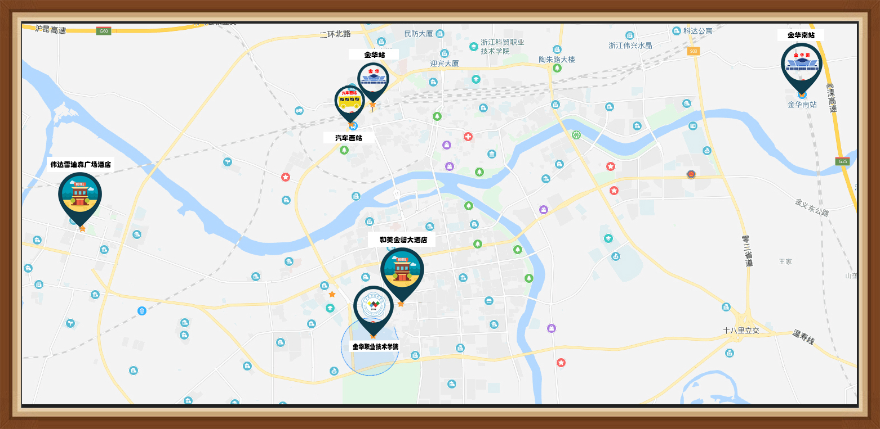交通示意图

